Lampiran 1. Surat determinasi Tumbuhan
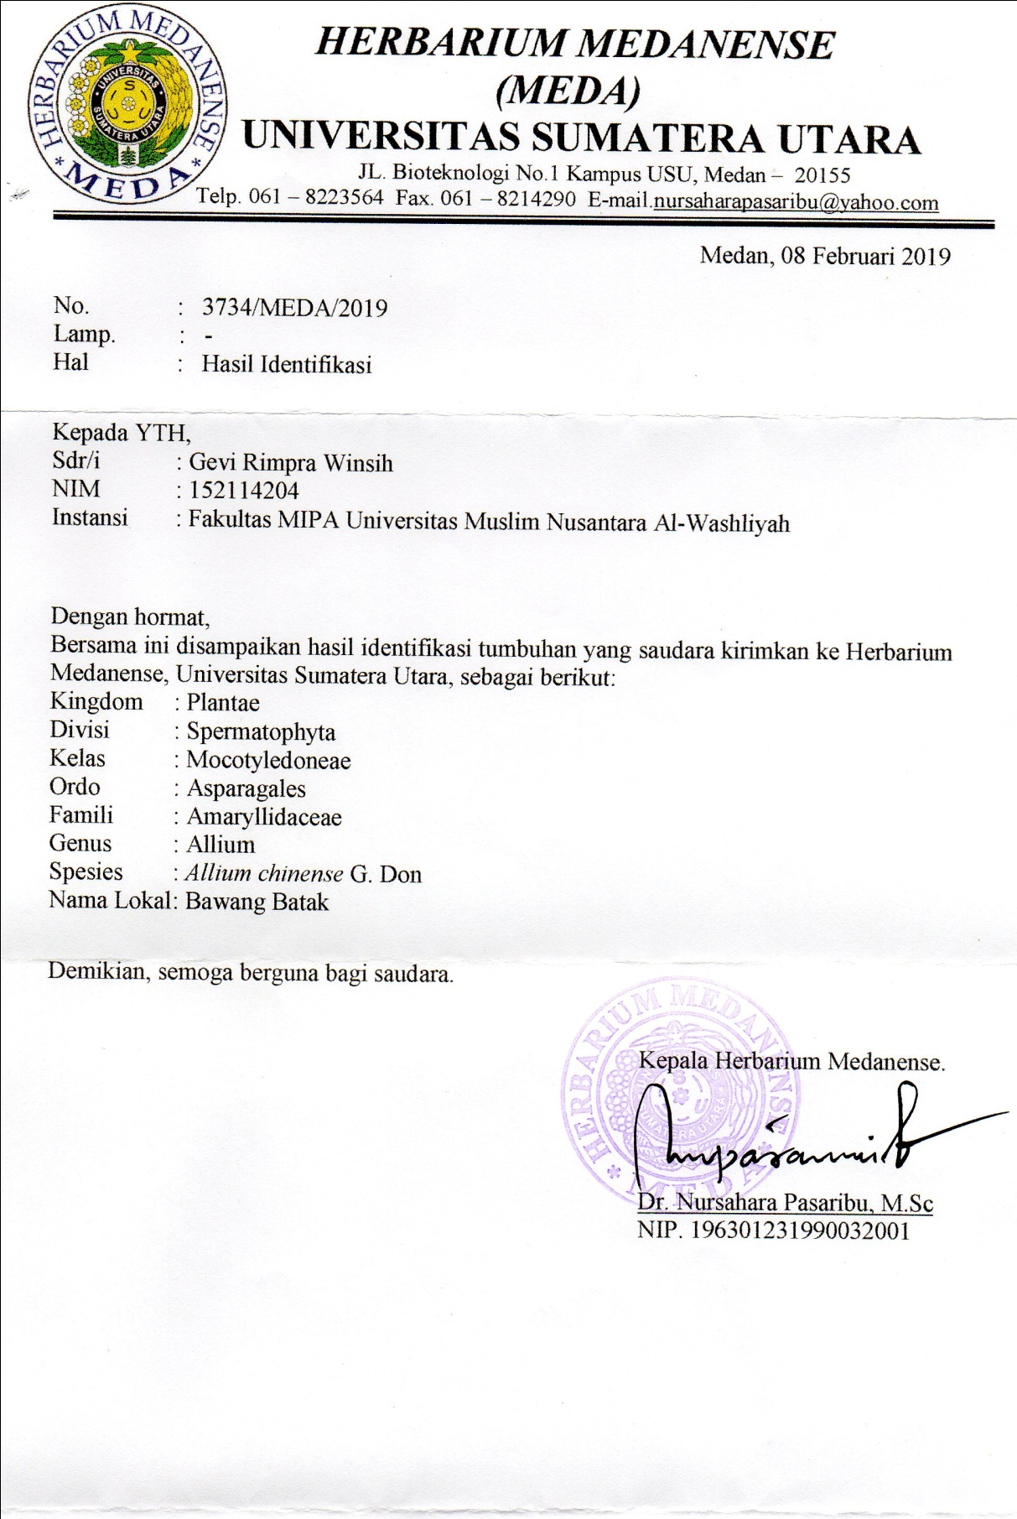

Lampiran 2. Tumbuhan Bawang Batak (Allium chinense G.Don)

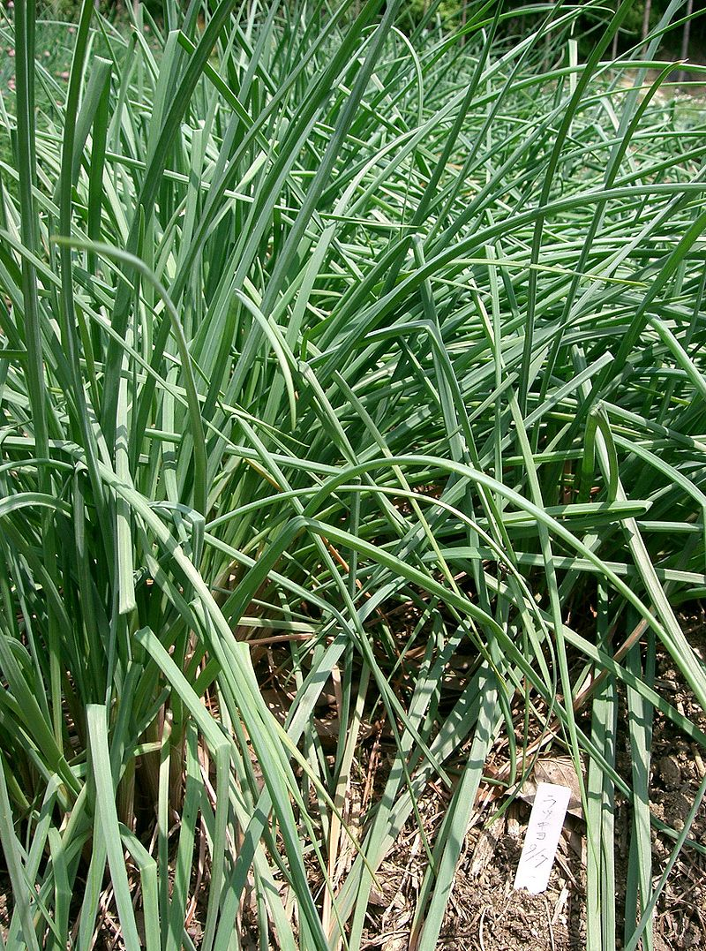
Bawang batak (Allium chinense G.Don)

Daun bawang batak

Lampiran 3. Perhitungan Kadar Air
Kadar Air = $\frac{\left(Volume Akhir Air-Volume Awal Air\right)ml}{Bobot Simplisia (g)} x 100\%$

- Sampel 1
Berat Sampel = 5 g
Volume I = 1,3 ml
Volume II = 1,6 ml
Kadar Air = $\frac{\left(1,6-1,3\right)}{5} x 100\%$ = 6%
- Sampel 2
Berat Sampel = 5 g
Volume I = 1,3 ml
Volume II = 1,6 ml
Kadar Air = $\frac{\left(1,6-1,3\right)}{5} x 100\%$ = 6%
- Sampel 3
Berat Sampel = 5 g
Volume I = 1,4 ml
Volume II = 1,8 ml
Kadar Air = $\frac{\left(1,8-1,4\right)}{5}x 100\%$ = 8%
Maka, kadar air rata-rata =$\frac{6\%+6\%+8\%}{3}$ = 6,6%

Lampiran 4. Serbuk, Maserasi dan Ekstrak

Serbuk daun bawang batak

Maserasi

Ekstrak daun bawang batak
Lampiran 5. Skrining Fitokimia
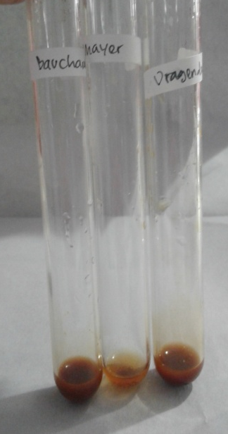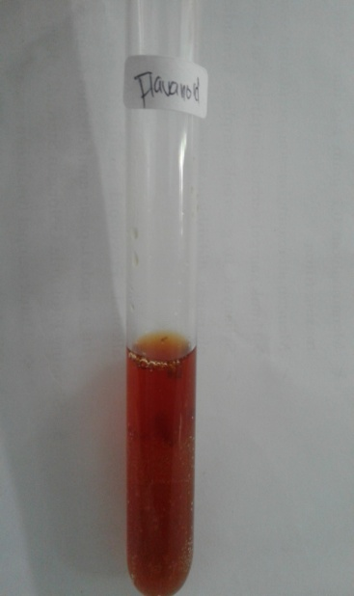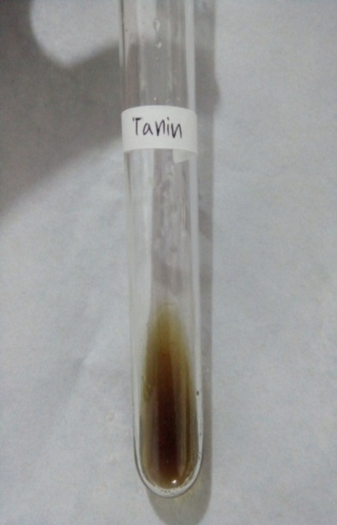
Alkaloid Flavonoid Tannin

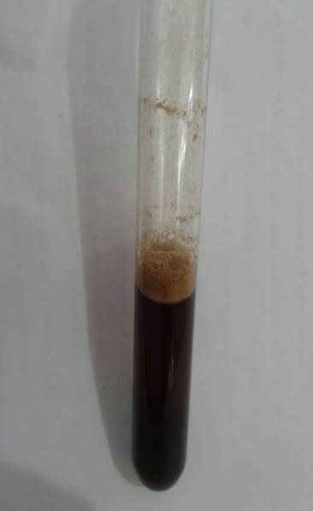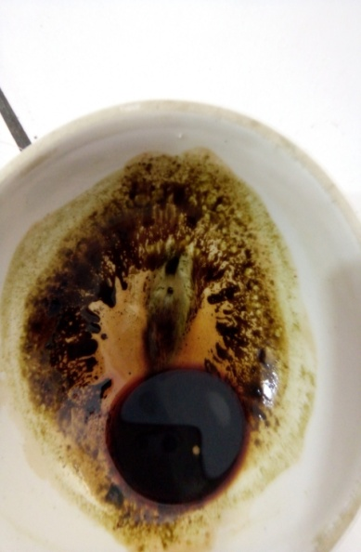
Saponin Steroid/Triterpenoid

Lampiran 6. Pewarnaan Gram
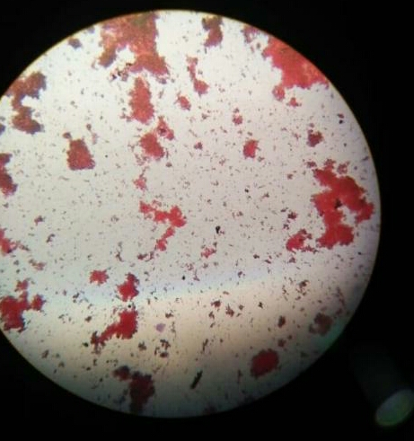
Bakteri Escherichia coli(Gram negatif)

Bakteri Stapylococcus aureus (Gram positif)

Lampiran 7. Pengujian Aktivitas Antibakteri Ekstrak Etanol Daun Bawang Batak
Eschericia coli
E
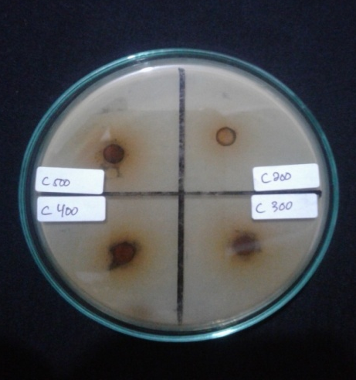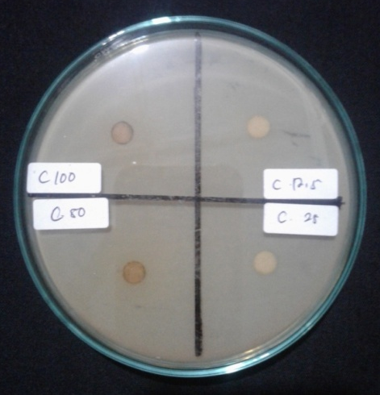
H
G
F
C
D
B
A
J
I
M
L
K
Keterangan: A: Konsentrasi 500 mg/ml K: Konsentrasi 1,562 mg/ml
B: Konsentraso 400 mg/ml L: Kontrol Positif
C: Konsentrasi 300 mg/ml M: Kontrol Negatif
D: Konsentrasi 200mg/ml
E: Konsentrasi 100 mg/ml
F: Konsentrasi 50 mg/ml
G: Konsentrasi 25 mg/ml
H: Konsentrasi 12,5 mg/ml
I: Konsentrasi 6,25 mg/ml
J: Konsentrasi 3,125 mg/ml
Lampiran 7. ( Lanjutan )
Stapylococcus aureus
F
B

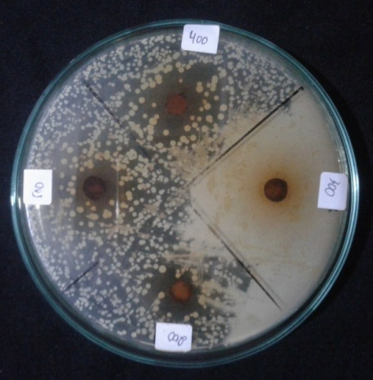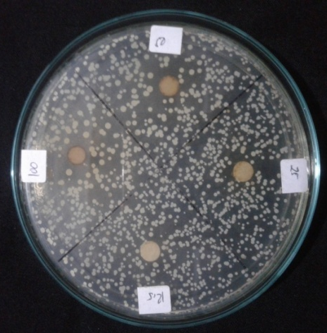
L
G
E
C
A
H
D
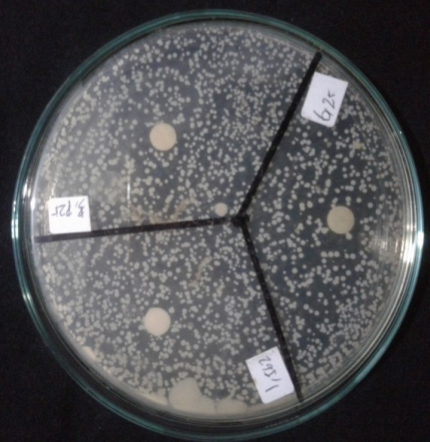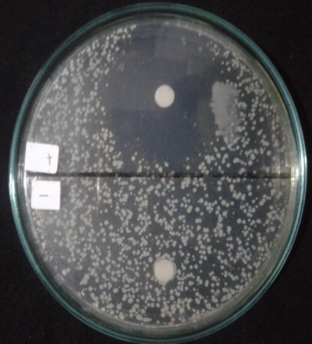
M
J
I
K
Keterangan: A: Konsentrasi 500 mg/ml I: Konsentrasi 6,25 mg/ml
B: Konsentraso 400 mg/ml J: Konsentrasi 3,125 mg/ml
C: Konsentrasi 300 mg/ml K: Konsentrasi 1,562 mg/ml
D: Konsentrasi 200mg/ml L: Kontrol Positif
E: Konsentrasi 100 mg/ml M: Kontrol Negatif
F: Konsentrasi 50 mg/ml
G: Konsentrasi 25 mg/ml
H: Konsentrasi 12,5 mg/ml
Lampiran 8. Rotary Evaporator

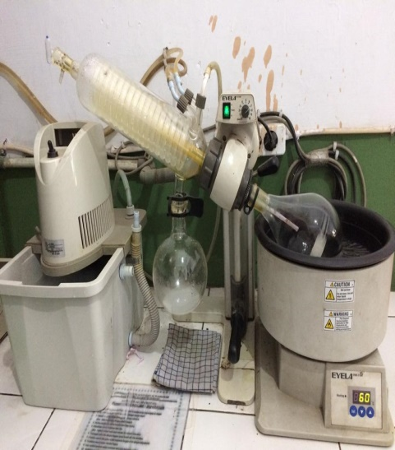
Rotary evaporator

Lampiran 9. Bagan Alir Penelitian
Daun Bawang Batak Segar

Dibersihkan dari pengotor
Dicuci bersih dan ditiriskan
Ditimbang
Daun Bawang Batak 10 kg

Dikeringkan pada suhu 40ᵒC
Ditimbang
Simplisia 700 gram

Dihaluskan
Ditimbang
Serbuk simplisia 700 gram

Dimaserasi

- Penetapan Kadar Air
Ekstrak cair

Rotary Evaporator
Pengenceran ekstrak kental dengan berbagai konsentrasi
Skrining Fitokimia
- Alkaloid
- Tanin
- Saponin
- Flavanoid
- Glikosida
- Steroid/Triterpenoid
Ekstrak kental

Uji Aktivitas Antibakteri Terhadap bakteri Eschericia coli dan Stapylococcus aureus

Lampiran 10. Bagan Alir Pembuatan Simplisia

Daun bawang batak segar 10 kg

Dibersihkan dari pengotor
Dicuci bersih dengan air mengalir
Ditiriskan
Dirajang
Ditimbang
Berat daun bawang batak setelah dirajang

Dikeringkan dalam lemari pengering
Disortasi Kering
Berat simplisia 700 gram

Dihaluskan menggunakan blender
Di timbang
Berat serbuk simplisia 700 gram

Dimasukkan dalam wadah, tutup rapat
Serbuk simplisia

Lampiran 11. Bagan Alir Pembuatan Ekstrak
500 g serbuk simplisia daun bawang batak

Dimasukkan ke dalam bejana
Ditambahkan etanol 96%
sebanyak 75 bagian (3750 ml) diaduk
Didiamkan selama 5 hari sambil diaduk
Disaring
Maserat I

Ampas

Dimasukkan dengan etanol 96% sebanyak 25 bagian (1250 ml) dan diaduk
Dimaserasi kembali selama 2 hari sambil diaduk
Disaring
Maserat II

Maserat daun bawang batak

Dipekatkan dengan rotary evaporator pada suhu 50˚C
Ekstrak etanol daun bawang batak

Lampiran 12. Bagan Alir Pengujian Aktivitas Antibakteri
Biakan murni bakteri

Diambil dengan jarum ose steril
Ditanam pada media Nutrient agar miring
Diinkubasi pada suhu 35-37ᵒC selama 18-2 jam
Stock kultur bakteri

Diambil dengn jarum ose steril
Disuspensikan dalam 10ml NaCl 0,9% steril
Dihomogenkan sampai kekeruhan yang sama dengan standard Mc.Farland
Suspensi bakteri 10⁸

Dipipet 0,1 ml ke dalam tabing reaksi
Ditambahkan 9,9 ml NaCl 0,9% steril dan dihomogenkan ( vortex)
Suspensi bakteri 10⁶

Dipipet 0,1 ml ke dalam cawan petri
Dituang 20 ml MHA steril cair ke dalam cawan petri dibiarkan memadat
Cakram kertas steril di teteskan 0,1 ml larutan uji yang berbeda konsentrasi
inkubasi selama 18-24 jam
Hasil inkubasi

Diukur diameter zona hambat daerah bening disekitar cakram kertas
Diameter hambat

Lampiran 13. Analisis SPSS
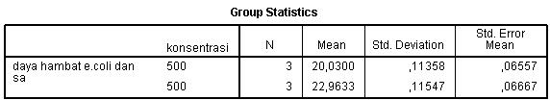
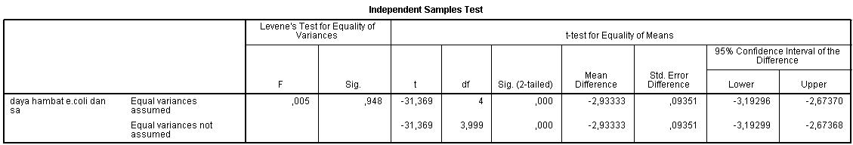
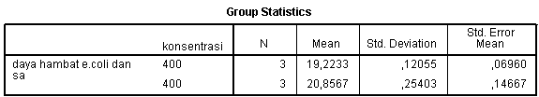
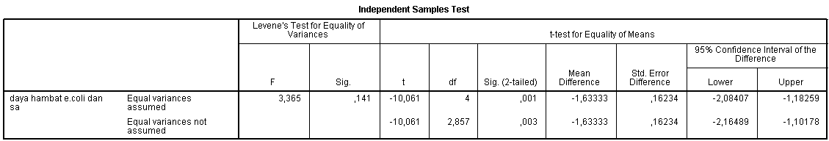

Lampiran 13. (Lanjutan)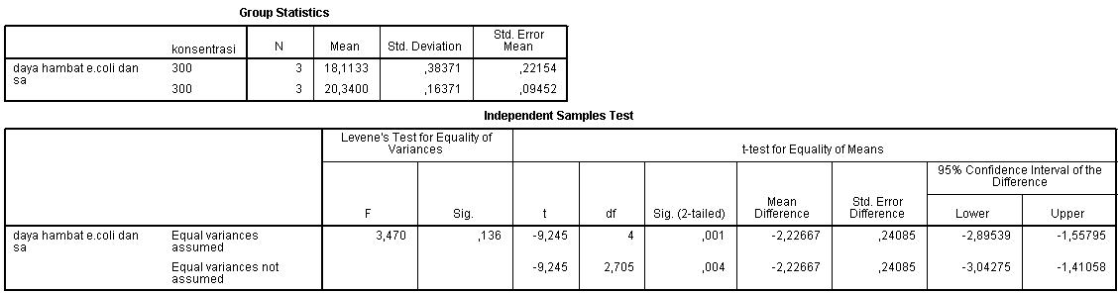
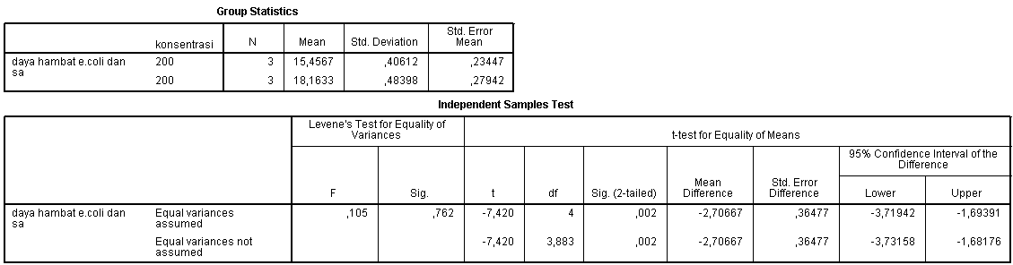
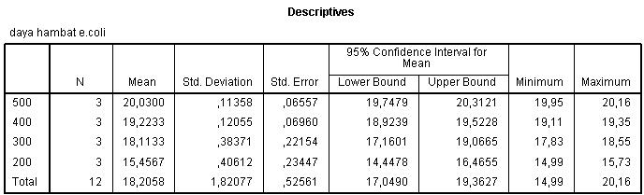
Lampiran 13. (Lanjutan)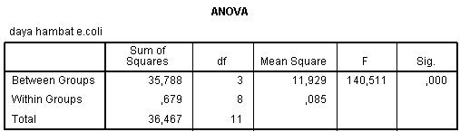
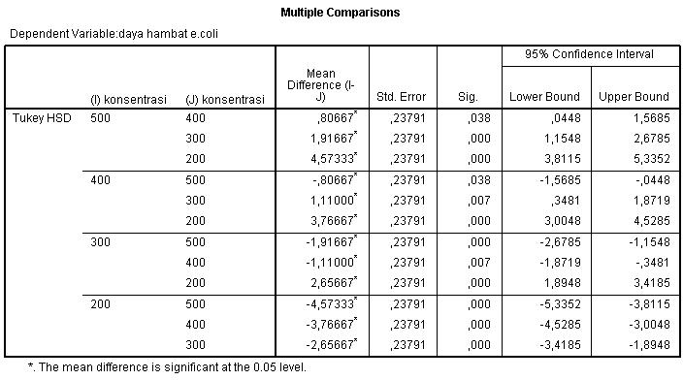
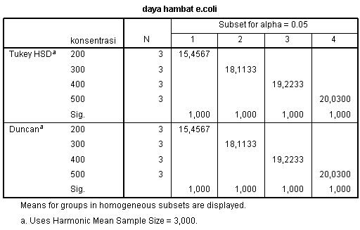
Lampiran 13. (Lanjutan)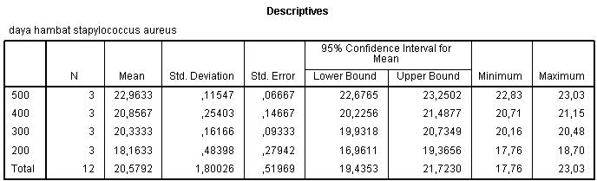
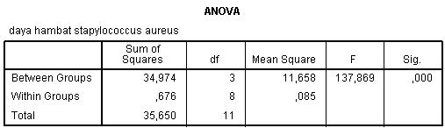
Lampiran 13. (Lanjutan)